1. Kompozicija, apimanti antikūną prieš HBV, skirta naudoti gydant lėtinę HBV infekciją subjekte, kur:

(a) antikūnas prieš HBV apima (i) CDRH1, CDRH2 ir CDRH3 aminorūgščių sekas, nurodytas SEQ ID Nr. 44, 45 arba 46 ir 47, atitinkamai; ir (ii) CDRL1, CDRL2 ir CDRL3 aminorūgščių sekas, nurodytas SEQ ID Nr. 48, 49 arba 50 ir 52 arba 51, atitinkamai; ir

(b) subjektui anksčiau buvo skiriamas geno raiškos inhibitorius arba agentas, mažinantis HBV antigeninę apkrovą, kur HBV geno raiškos inhibitorius arba agentas, mažinantis HBV antigeninę apkrovą, yra siRNR, slopinanti HBV transkripto raišką, ši siRNR turi prasminę grandinę, apimančią 5'- gsusguGfcAfCfUfucgcuucacaL96 -3' (SEQ ID Nr. 7) ir priešprasmę grandinę, apimančią 5'-usGfsuga(Agn)gCfGfaaguGfcAfcacsusu -3' (SEQ ID Nr. 8), kur

(i) a, c, g ir u yra 2'-O-metiladenozin-3'-fosfatas, 2'-O-metilcitidin-3'-fosfatas, 2'-O-metilguanozin-3'-fosfatas ir 2 '-O-metiluridin-3'-fosfatas, atitinkamai;

(ii) Af, Cf, Gf ir Uf yra 2'-fluoroadenozin-3'-fosfatas, 2'-fluorocitidin-3'-fosfatas, 2'-fluoroguanozin-3'-fosfatas ir 2'-fluorouridin-3'-fosfatas, atitinkamai;

(iii) (Agn) yra adenozino glikolio nukleorūgštis (GNA);

(iv) s yra fosforotioato jungtis; ir

(v) L96 yra N-[tris(GalNAc-alkil)-amidodekanoil)]-4-hidroksiprolinolis.

2. Kompozicija, skirta naudoti pagal 1 punktą, kur bent vieno HBV geno raiška sumažėja po HBV geno raiškos inhibitoriaus arba agento, mažinančio HBV antigeninę apkrovą, įvedimo, o antikūnas prieš HBV yra skiriamas subjektui, kai bent vieno HBV geno raiška yra sumažėjusi.

3. Kompozicija, skirta naudoti pagal bet kurį iš ankstesnių punktų, kur (a) terapiškai veiksmingas antikūno prieš HBV kiekis yra mažesnis nei terapiškai veiksmingas antikūno prieš HBV kiekis, įvedamas, kuomet HBV geno raiškos inhibitorius arba agentas, mažinantis HBV antigeninę apkrovą subjektui nebuvo paskirtas; arba (b) antikūnas prieš HBV pradedamas skirti praėjus bent 1 savaitei po HBV geno raiškos inhibitoriaus arba agento, mažinančio HBV antigeninę apkrovą, įvedimo.

4. Kompozicija, skirta naudoti pagal bet kurį iš ankstesnių punktų, kur antikūno prieš HBV įvedimas apima mažiausiai dviejų antikūno prieš HBV terapiškai veiksmingo kiekio dozių skyrimą.

5. Kompozicija, skirta naudoti pagal 4 punktą, kur mažiausiai dvi dozės yra skiriamos du kartus per savaitę, kartą per savaitę, kas antrą savaitę, kas dvi savaites arba kartą per mėnesį.

6. Kompozicija, skirta naudoti pagal bet kurį iš ankstesnių punktų, kur antikūnas prieš HBV yra įvedamas po oda.

7. Kompozicija, skirta naudoti pagal bet kurį iš ankstesnių punktų, kur antikūnas prieš HBV apima:

(i) CDRH1, CDRH2 ir CDRH3 aminorūgščių sekas, nurodytas SEQ ID Nr. 44, 45 ir 47, atitinkamai; ir

(ii) CDRL1, CDRL2 ir CDRL3 aminorūgščių sekas, nurodytas SEQ ID Nr. 48, 49 ir 52, atitinkamai.

8. Kompozicija, skirta naudoti pagal bet kurį iš ankstesnių punktų, kur antikūnas prieš HBV apima:

(i) CDRH1, CDRH2 ir CDRH3 aminorūgščių sekas, nurodytas SEQ ID Nr. 44, 45 ir 47, atitinkamai; ir

(ii) CDRL1, CDRL2 ir CDRL3 aminorūgščių sekas, nurodytas SEQ ID Nr. 48, 49 ir 51, atitinkamai.

9. Kompozicija, skirta naudoti pagal bet kurį iš ankstesnių punktų, kur antikūnas prieš HBV apima:

(a) lengvosios grandinės kintamą domeną (VL), kuris yra bent 90%, bent 95% arba 100% tapatus aminorūgščių sekai, nurodytai bet kurioje iš SEQ ID Nr. 55-69; ir (b) sunkiosios grandinės kintamą domeną (VH), kuris yra bent 90%, bent 95% arba 100% tapatus aminorūgščių sekai, nurodytai SEQ ID Nr. 53: arba

(a) lengvosios grandinės kintamą domeną (VL), kuris yra bent 90%, bent 95% arba 100% tapatus aminorūgščių sekai, nurodytai bet kurioje iš SEQ ID Nr. 55-69; ir (b) sunkiosios grandinės kintamą domeną (VH), kuris yra bent 90%, bent 95% arba 100% tapatus aminorūgščių sekai, nurodytai SEQ ID Nr. 54.

10. Kompozicija, skirta naudoti pagal bet kurį iš ankstesnių punktų, kur antikūnas prieš HBV apima:

(a) lengvosios grandinės kintamo domeno (VL) aminorūgščių seką, nurodytą SEQ ID Nr. 59; ir (b) sunkiosios grandinės kintamo domeno (VH) aminorūgščių seką, nurodytą SEQ ID Nr. 53.

11. Kompozicija, skirta naudoti pagal bet kurį iš ankstesnių punktų, kur antikūnas prieš HBV apima:

(a) lengvąją grandinę, kuri yra bent 90%, bent 95% arba 100% tapati aminorūgščių sekai, nurodytai SEQ ID Nr. 73, ir (b) sunkiąją grandinę, kuri yra bent 90%, bent 95% arba 100% tapati aminorūgščių sekai, nurodytai bet kurioje iš SEQ ID Nr. 70-72 ir 97; arba

(a) lengvąją grandinę, kuri yra bent 90%, bent 95% arba 100% tapati aminorūgščių sekai, nurodytai SEQ ID Nr. 74, ir (b) sunkiąją grandinę, kuri yra bent 90%, bent 95% arba 100% tapati aminorūgščių sekai, nurodytai bet kurioje iš SEQ ID Nr. 70-72 ir 97; arba

(a) lengvąją grandinę, kuri yra bent 90%, bent 95% arba 100% tapati aminorūgščių sekai, nurodytai SEQ ID Nr. 83-95, ir (b) sunkiąją grandinę, kuri yra bent 90%, bent 95% arba 100% tapati aminorūgščių sekai, nurodytai bet kurioje iš SEQ ID Nr. 70-72, 97 ir 98.

12. Kompozicija, skirta naudoti pagal bet kurį iš ankstesnių punktų, kur antikūnas prieš HBV apima:

(a) lengvosios grandinės aminorūgščių seką, nurodytą SEQ ID Nr. 73 ir (b) sunkiosios grandinės aminorūgščių seką, nurodytą SEQ ID Nr. 70; arba

(a) lengvosios grandinės aminorūgščių seką, nurodytą SEQ ID Nr. 73 ir (b) sunkiosios grandinės aminorūgščių seką, nurodytą SEQ ID Nr. 71.

13. Kompozicija pagal 12 punktą, kur antikūnas prieš HBV apima (a) lengvosios grandinės aminorūgščių seką, nurodytą SEQ ID Nr. 73 ir (b) sunkiosios grandinės aminorūgščių seką, nurodytą SEQ ID Nr. 71.

14. Kompozicija, skirta naudoti pagal bet kurį iš ankstesnių punktų, kur subjektas yra žmogus ir yra skiriamas terapiškai veiksmingas antikūno prieš HBV kiekis; kur terapiškai veiksmingas kiekis yra nuo maždaug 3 mg/kg iki maždaug 30 mg/kg.

15. Kompozicija, skirta naudoti pagal bet kurį iš ankstesnių punktų, kur siRNR yra konjuguota su L96, kaip parodyta šioje struktūroje:

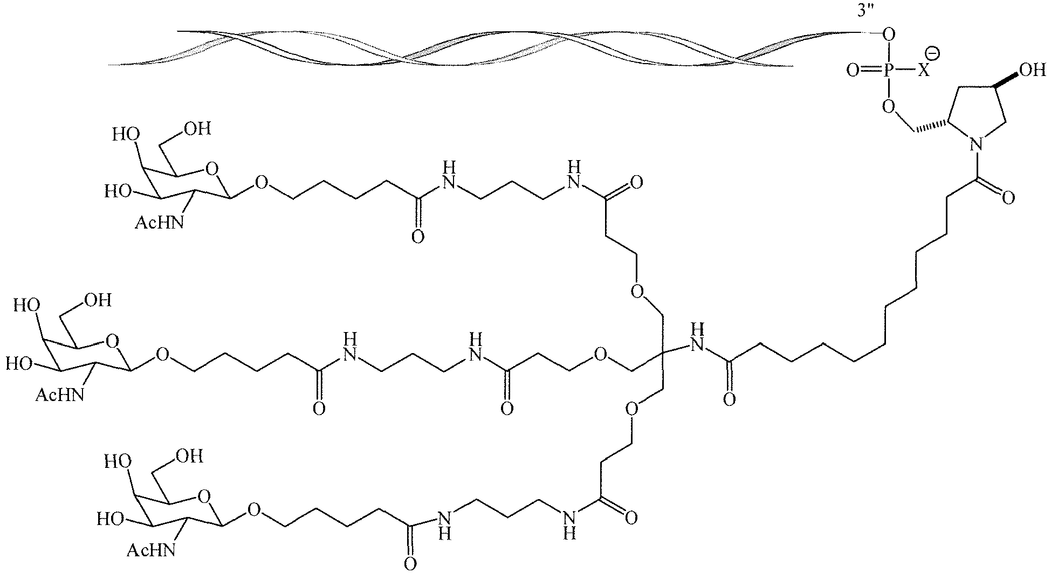

kur X yra O.

16. Kompozicija, skirta naudoti pagal bet kurį iš ankstesnių punktų, kur (a) subjektas yra žmogus ir subjektui yra skiriamas terapiškai veiksmingas siRNR kiekis; ir kur veiksmingas siRNR kiekis yra nuo maždaug 1 mg/kg iki maždaug 8 mg/kg; arba (b) siRNR yra skiriama subjektui du kartus per dieną, kartą per dieną, kas dvi dienas, kas tris dienas, du kartus per savaitę, kartą per savaitę, kas antrą savaitę, kas keturias savaites arba kartą per mėnesį.

17. Kompozicija, skirta naudoti pagal bet kurį iš ankstesnių punktų, kur subjektui taip pat yra skiriamas nukleotido/nukleozido analogas.

18. Rinkinys, apimantis:

(1) farmacinę kompoziciją, apimančią RNRi agentą, nukreiptą į mRNR, koduojamą HBV geno, ir farmaciniu požiūriu priimtiną pagalbinę medžiagą, kur RNRi agentas yra siRNR, turinti prasminę grandinę, apimančią 5'-gsusguGfcAfCfUfucgcuucacaL96-3' (SEQ ID Nr. 7) ir priešprasmę grandinę, apimančią 5'-usGfsuga(Agn)gCfGfaaguGfcAfcacsusu-3' (SEQ ID Nr. 8), kur:

(i) a, c, g ir u yra 2'-O-metiladenozin-3'-fosfatas, 2'-O-metilcitidin-3'-fosfatas, 2'-O-metilguanozin-3'-fosfatas ir 2 '-O-metiluridin-3'-fosfatas, atitinkamai;

(ii) Af, Cf, Gf ir Uf yra 2'-fluoroadenozin-3'-fosfatas, 2'-fluorocitidin-3'-fosfatas, 2'-fluoroguanozin-3'-fosfatas ir 2'-fluorouridin-3'-fosfatas, atitinkamai;

(iii) (Agn) yra adenozino glikolio nukleorūgštis (GNA);

(iv) s yra fosforotioato jungtis; ir

(v) L96 yra N-[tris(GalNAc-alkil)-amidodekanoil)]-4-hidroksiprolinolis; ir

(2) farmacinę kompoziciją, apimančią antikūną prieš HBV ir farmaciniu požiūriu priimtiną pagalbinę medžiagą, kur antikūnas prieš HBV apima (i) CDRH1, CDRH2 ir CDRH3 aminorūgščių sekas, nurodytas SEQ ID Nr. 44, 45 arba 46 ir 47, atitinkamai; ir (ii) CDRL1, CDRL2 ir CDRL3 aminorūgščių sekas, nurodytas SEQ ID Nr. 48, 49 arba 50 ir 52 arba 51, atitinkamai.

19. Rinkinys pagal 18 punktą, kur antikūnas prieš HBV apima antikūną, kaip nurodyta bet kuriame iš 7-13 punktų ir, pasirinktinai, kur siRNR yra tokia, kaip nurodyta 15 punkte.